社区教育工作简报
第 一 期
（总第 1 期）
南充广播电视大学 2014年11月12日
写在前面的话

自1979年邓小平同志亲自批准开办广播电视大学以来, 电大一直以补偿学历教育为主要任务, 为国家培养了大量人才, 遍布各行各业，取得了举世瞩目的成就，无数人也因此改变了命运。
随着普通高校的扩招和适龄就学人口的减少，加上普通高校成人教育、网络教育的发展，电大作为学历补偿教育和高等教育大众化的功能不断被弱化，日益边缘化。
“弹指一挥间”。改革开放以来，国家的政治经济、文化教育、社会结构乃至于个人的生活方式、思维观念等等，已经发生了巨大的变化。“过去，我们需要的是温饱；现在，我们需要的是环保”。就是这样，时间在悄无声息地改变着我们的一切,。随着全民学习、终身教育理念的广泛传播，随着信息技术和现代远程教育的推广应用，加快推进终身教育体系建设，为建设学习型社会，满足社会成员多样化、个性化的学习需求提供服务，已成为历史发展的必然。
事实就是这样明摆着的。对电大来说，继续分享学历教育这块“蛋糕”，显然越来越困难了，也不可能太长久。怎么办？电大可持续发展的切入点在哪里？从中央电大开始，整个电大系统于是开始了自觉、不自觉地转型，主动转变办学观念，对接现实需求，一手继续抓好学历教育，一手启动非学历的社区教育。
电大搞社区教育，将工作拓展、延伸到社区，其生存之道、发展之机简而言之就是：为社会提供公共文化教育服务，政府再购买这种服务。
这是未雨绸缪之举。
这可能带来不适与阵痛。
但是，“开弓没有回头箭”，电大已经迈出了第一步。
我们都在路上，期盼共同努力！

【活动集萃】

南充市第一个社区教育学习中心挂牌成立

2014年11月11日下午，顺庆区和平路街道办事处花园坝社区，南充市第一个社区教育学习中心正式挂牌成立。南充电大、和平路街道办事处、花园坝社区有关领导、老师和社区党支部书记、居民小组长、居民代表约七十人参加了大会。
南充电大党委副书记、副校长王宇平同志将“南充电大花园坝社区教育学习中心”牌匾授予了社区党委书记明卫东同志。社区党委副书记、主任陈文君，和平路街道办事处党委副书记石华相继发表了热情洋溢的讲话，对社区教育学习中心的成立表示诚挚的祝贺，对配合支持南充电大搞好社区教育作了总体安排和工作要求。
成立大会由南充电大副校长王旗主持。
《南充日报》、《南充晩报》记者进行了新闻报道。
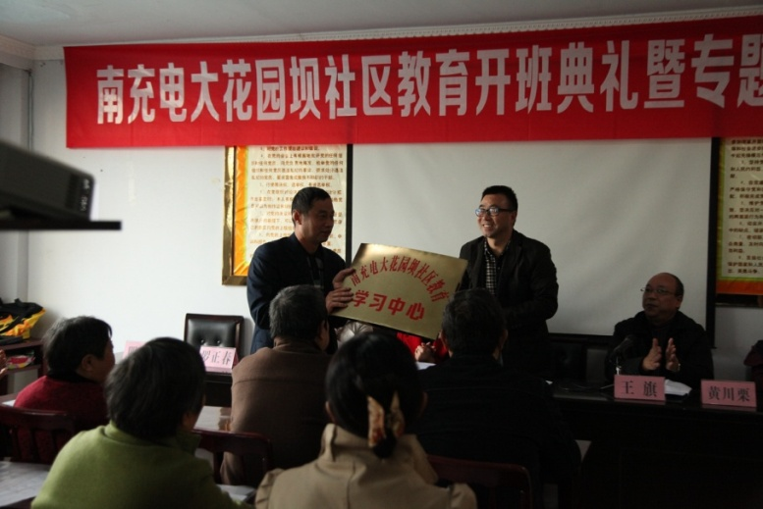

▲图为南充电大党委副书记、副校长王宇平将牌匾授
予社区党委书记明卫东
南充电大社区教育正式开班授课

2014年11月11日下午, 南充电大社区教育开班第一课在顺庆区和平路街道办事处花园坝社区顺利举行。西华师范大学管理学院社会工作教研室主任黄川栗副教授作了《社区管理与社区教育》专题讲座。和平路街道办事处所辖5个社区的代表，花园坝社区领导、各党支部书记、居民小组长和居民代表共约60人参加了讲座。
讲座釆用多媒体课件投影显示的方式，图文并茂，生动形象，既有理论阐述，又有案例列举，资料详实，深入浅出，受到了一致好评。
专题讲座后，大家参观了社区教育微机室。南充电大向听课人员发放了四川电大社区教育学习卡，对有兴趣上网学习的居民进行了一对一的操作指导。
根据安排，南充电大将在12月份对花园坝社区的居民进行专门的电脑应用辅导培训。

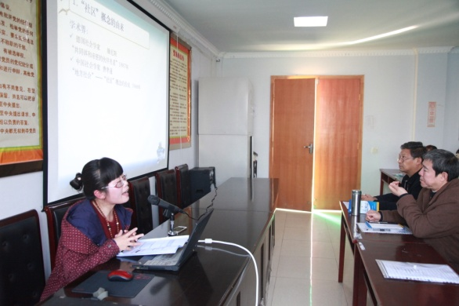

图为西华师范大学管理学院社会工作教研室主任黄川栗副教授为社区居民授课

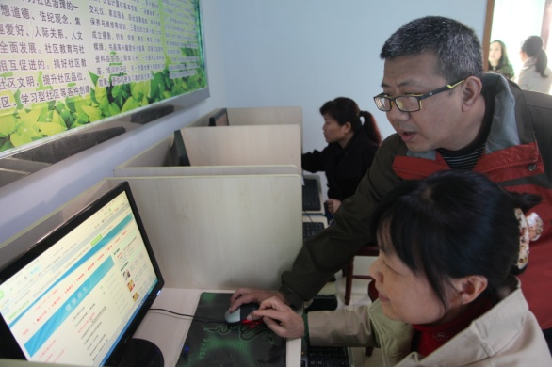

图为南充电大计算机专职教师现场指导社区居民上网学习

【信息反馈】

我相信，通过参加南充电大组织的社区教育活动，我们一定会感受到社区教育带来的实实在在的好处。
——社区居民

南充电大的领导十分重视社区教育的阵地建设，为了改善办学条件，电大除了援助我们社区20台电脑及配套桌椅外，还安排专项资金扩建了微机室,安装了防盗门防护栏、百叶窗, 对用电线路进行了改造, 开通了网络，并且做好了设施设备的安装调试，把学习室的桌椅也全部更换了。所有这些, 都是为了社区的居民群众能够更好地参加社区教育的学习活动。
——社区主任 陈文君

我们要把社区教育列入重要的民生工作，很好地配合、支持南充电大，及时收集、反馈居民群众的意见建议，健全完善工作运行机制，努力使这项工作更符合我们社区工作实际，更贴近社区居民日常生活，更具有社区区域特色。
——社区主任 陈文君

为了建设好社区教育的阵地，南充电大投入了大量人力、物力和财力，谋划周全，保障有力，为这项工作的开展创造了很好的条件。我们对此深表感谢。
——街道办副书记 石华

对街道办事处和社区居委会来说，社区教育也是社区治理的一种有效形式、工作抓手。我们办事处将大力支持、配合南充电大与花园坝社区开展好社区教育试点工作，使之达到“试点顺利进行，经验可以推广”的目的！
——街道办副书记 石华

报送：四川电大社区教育处，南充市教育局，顺庆区委宣传部、和平路街道办事处、花园坝社区，南充电大各领导、各处室

（共印20份）

